АКАДЕМИКИ И ЧЛЕН-КОРРЕСПОНДЕНТЫ, ДИРЕКТОРА ИНСТИТУТА
1 | 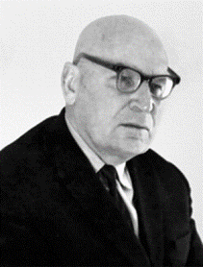  Комар Антон Пантелеймонович  30.01.1904 – 14.03.1985 | КОМАР АНТОН ПАНТЕЛЕЙМОНОВИЧ (1904 – 1985) (1963 – 1971)  АКАДЕМИК АН УССР  ЛАУРЕАТ ГОСУДАРСТВЕННОЙ ПРЕМИИ СССР  ДИРЕКТОР ФТИ имени А.Ф. ИОФФЕ АН СССР (1950 – 1957)  ПЕРВЫЙ ЗАВЕДУЮЩИЙ ЛАБОРАТОРИЕЙ ФИЗИКИ ВЫСОКИХ ЭНЕРГИЙ  (стенд Комара А.П.)
2 | 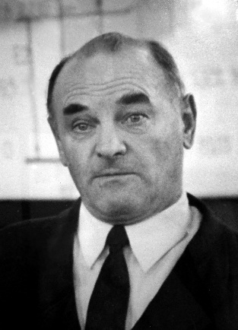  Каминкер Давид Моисеевич  24.05.1912 – 06.11.1976 | КАМИНКЕР ДАВИД МОИСЕЕВИЧ (1912 – 1976) (1957 – 1976)  РУКОВОДИТЕЛЬ ФИЛИАЛА ФТИ В ГАТЧИНЕ (1957 – 1971)  ПЕРВЫЙ ЗАВЕДУЮЩИЙ ЛАБОРАТОРИЕЙ НЕЙТРОННЫХ ИССЛЕДОВАНИЙ  (стенд Каминкера Д.М.)
3 | 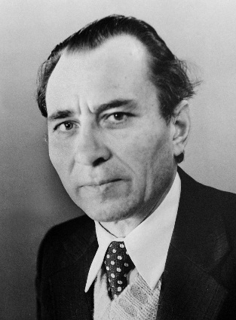  Сумбаев Олег Игоревич  04.02.1930 – 02.10.2002 | СУМБАЕВ ОЛЕГ ИГОРЕВИЧ (1930 – 2002) (1957 – 2002)  ЧЛЕН-КОРРЕСПОНДЕНТ РАН  ОСНОВАТЕЛЬ ПЕТЕРБУРГСКОЙ ШКОЛЫ КРИСТАЛЛ-ДИФРАКЦИОННЫХ ИССЛЕДОВАНИЙ  ЛАУРЕАТ ПРЕМИИ АН СССР им. Б.П. КОНСТАНТИНОВА  ПЕРВЫЙ ДИРЕКТОР ЛИЯФ АН СССР им. Б.П. КОНСТАНТИНОВА (1971 – 1985)  (стенд Сумбаев О.И.)
4 | 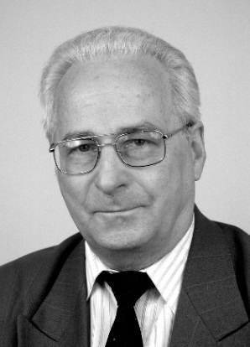  Назаренко Владимир Андреевич  07.07.1934 – 19.10.2006 | НАЗАРЕНКО ВЛАДИМИР АНДРЕЕВИЧ (1934 – 2006) (1958 – 2006)  АКАДЕМИК РАН  ЛАУРЕАТ ЛЕНИНСКОЙ ПРЕМИИ  ДИРЕКТОР ПИЯФ РАН им. Б. П. КОНСТАНТИНОВА (1994 – 2006)  ПОЧЕТНЫЙ ГРАЖДАНИН ГОРОДА ГАТЧИНА  (стенд Назаренко В.А.)
5 | 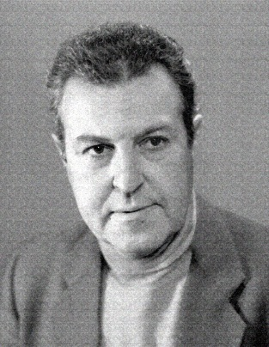  Ансельм Алексей Андреевич  01.07.1934 – 24.08.1998 | АНСЕЛЬМ АЛЕКСЕЙ АНДРЕЕВИЧ (1934 – 1998) (1956 – 1994)  ДИРЕКТОР ПИЯФ РАН им. Б. П. КОНСТАНТИНОВА (1992 – 1994)  ДИРЕКТОР ОТДЕЛЕНИЯ ТЕОРЕТИЧЕСКОЙ ФИЗИКИ (1980 – 1997)  (стенд Ансельм А.А.)
6 | 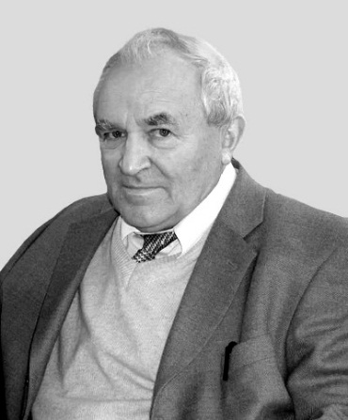  Воробьев Алексей  Алексеевич  20.12.1931 – 02.11.2021 | ВОРОБЬЕВ АЛЕКСЕЙ АЛЕКСЕЕВИЧ (1931 – 2021)  ВЫДАЮЩИЙСЯ УЧЕНЫЙ В ОБЛАСТИ ЭКСПЕРИМЕНТАЛЬНОЙ  ЯДЕРНОЙ ФИЗИКИ И ФИЗИКИ ЭЛЕМЕНТАРНЫХ ЧАСТИЦ  ДИРЕКТОР ПИЯФ РАН им. Б. П. КОНСТАНТИНОВА (1985-1992)  РУКОВОДИТЕЛЬ ОТДЕЛЕНИЯ ФИЗИКИ ВЫСОКИХ ЭНЕРГИЙ (1971-2017)  НАУЧНЫЙ РУКОВОДИТЕЛЬ ОТДЕЛЕНИЯ ФИЗИКИ ВЫСОКИХ ЭНЕРГИЙ (1917-2021)  РУКОВОДИТЕЛЬ ВЕДУЩЕЙ НАУЧНОЙ ШКОЛЫ «ПЕТЕРБУРГСКАЯ ШКОЛА  ПО ЭКСПЕРИМЕНТАЛЬНОЙ ФИЗИКЕ ВЫСОКИХ ЭНЕРГИЙ»  ЧЛЕН-КОРРЕСПОНДЕНТ РАН  ЛАУРЕАТ ГОСУДАРСТВЕННОЙ ПРЕМИИ СССР, ЛАУРЕАТ ПРЕМИИ им. А.Ф. ИОФФЕ ПРАВИТЕЛЬСТВА СПб и СПбНЦ РАН  ФТИ, ЛИЯФ, ПИЯФ (1955 — 2021) (стенд Воробьев А.А.)
7 | 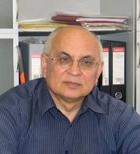  Самсонов Владимир Михайлович  15.01.1946 – 13.11.2020 | САМСОНОВ ВЛАДИМИР МИХАЙЛОВИЧ (1946 – 2020) (1973 – 2020)  ЛАУРЕАТ ГОСУДАРСТВЕННОЙ ПРЕМИИ РФ  ДИРЕКТОР ПИЯФ РАН им. Б. П. КОНСТАНТИНОВА (2006 – 2012)  (стенд Самсонов В.М.)
8 | 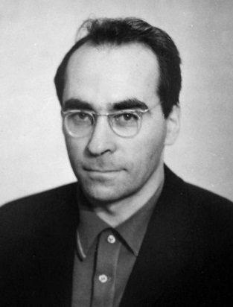  Лобашев Владимир Михайлович  29.07.1934 – 03.08.2011 | ЛОБАШЕВ ВЛАДИМИР МИХАЙЛОВИЧ (1934 – 2011) (1957 – 2011)  АКАДЕМИК РАН  ЛАУРЕАТ ЛЕНИНСКОЙ ПРЕМИИ  ЗАВЕДУЮЩИЙ ЛАБОРАТОРИЕЙ СЛАБЫХ ВЗАИМОДЕЙСТВИЙ  ПОЧЕТНЫЙ ГРАЖДАНИН ГОРОДА ТРОИЦКА  (стенд Лобашова В.М.)
ВЫДАЮЩИЕСЯ ТЕОРЕТИКИ
9 | 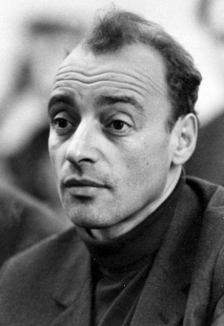  Грибов Владимир Наумович  25.03.1930 – 13.08.1997 | ГРИБОВ ВЛАДИМИР НАУМОВИЧ (1930 – 1997) (1954 – 1980)  ЧЛЕН-КОРРЕСПОНДЕНТ РАН  ОСНОВАТЕЛЬ ШКОЛЫ ТЕОРЕТИЧЕСКОЙ ФИЗИКИ ИНСТИТУТА  ЗАВЕДУЮЩИЙ ОТДЕЛОМ ТЕОРЕТИЧЕСКОЙ ФИЗИКИ ЛИЯФ (1962 – 1980)  (стенд Грибова В.Н.)
10 | 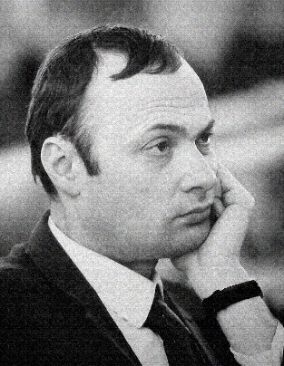  Шехтер Владимир Михайлович  22.04.1930 – 08.07.1980 | ШЕХТЕР ВЛАДИМИР МИХАЙЛОВИЧ (1930 – 1980) (1955 – 1980)  ЗАМЕСТИТЕЛЬ ЗАВЕДУЮЩЕГО ОТДЕЛА ТЕОРЕТИЧЕСКОЙ ФИЗИКИ ЛИЯФ  (стенд Шехтера В.М.)
11 | 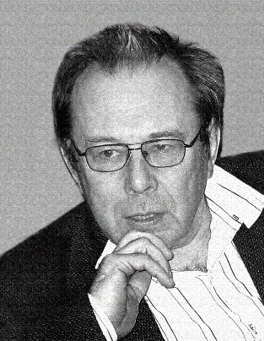  Липатов Лев Николаевич  02.05.1940 – 04.09.2017 | ЛИПАТОВ ЛЕВ НИКОЛАЕВИЧ (1940 – 2017) (1963 – 2017)  АКАДЕМИК РАН  РУКОВОДИТЕЛЬ ОТДЕЛЕНИЯ ТЕОРЕТИЧЕСКОЙ ФИЗИКИ (1997 – 2017)  ЛАУРЕАТ ПРЕМИЙ И.И. ПОМЕРАНЧУКА  (стенд Липатова Л.Н.)
12 | 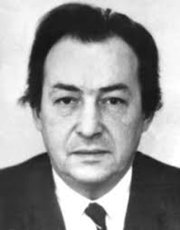  Аронов Аркадий Гиршевич  26.07.1939 – 14.11.1994 | АРОНОВ АРКАДИЙ ГИРШЕВИЧ (1939 – 1994) (1974 – 1991)  ЧЛЕН-КОРРЕСПОНДЕНТ РАН  ЛАУРЕАТ ПРЕМИИ HEWLETT PACKARD EUROPHYSICS  (Стенд Аронова А.Г.)
13 | 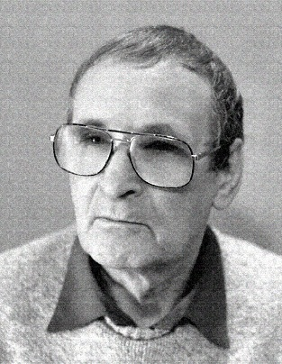  Петров Юрий Викторович  10.12.1928 – 25.02.2007 | ПЕТРОВ ЮРИЙ ВИКТОРОВИЧ (1928 – 2007) (1957 – 2007)  ОДИН ИЗ АВТОРОВ КОНЦЕПЦИИ  ВЫСОКОПОТОЧНОГО ПУЧКОВОГО ИССЛЕДОВАТЕЛЬСКОГО РЕАКТОРА ПИК  ПЕРВЫЙ ЗАВЕДУЮЩИЙ СЕКТОРОМ ФИЗИКИ ЯДЕРНЫХ РЕАКТОРОВ ОТДЕЛЕНИЯ ТЕОРЕТИЧЕСКОЙ ФИЗИКИ ЛИЯФ, ПИЯФ  ФТИ, ЛИЯФ, ПИЯФ (1957 – 2007)  (стенд Петрова Ю.В.)

ВЫДАЮЩИЕСЯ ФИЗИКИ И СПЕЦИАЛИСТЫ
14 | 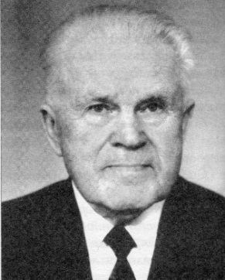  Волков Петр Петрович  12.07.1903 – 12 июня 1980 | ВОЛКОВ ПЕТР ПЕТРОВИЧ (1903 – 1980)  РУКОВОДИТЕЛЬ СТРОИТЕЛЬСТВА ФИЛИАЛА ФТИ В ГАТЧИНЕ (ЛИЯФ, ВВР-М)  ПОЧЕТНЫЙ ГРАЖДАНИН ГОРОДА ГАТЧИНА  ФТИ, ЛИЯФ (1952 – 1980)  (стенд Волкова П.П.)
15 | 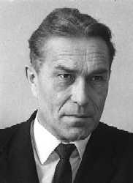  Николаев Сергей Николаевич  21.02.1921 – 16.10.1987 | НИКОЛАЕВ СЕРГЕЙ НИКОЛАЕВИЧ (1921 – 1987) (1960 – 1987)  ОРГАНИЗАТОР ИНЖЕНЕРНОГО И ПРОИЗВОДСТВЕННОГО ОБЕСПЕЧЕНИЯ НАУЧНЫХ ИССЛЕДОВАНИЙ  ГЛАВНЫЙ ИНЖЕНЕР ФИЛИАЛА ФТИ В ГАТЧИНЕ (1961 - 1971)  ЗАМЕСТИТЕЛЬ ДИРЕКТОРА ПО НАУКЕ ЛИЯФ АН СССР (1971 - 1974)  (стенд Николаева С.Н.)
16 | 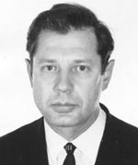  Кондуров Игорь Андреевич  13.02.1932 – 17.01.1999 | КОНДУРОВ ИГОРЬ АНДРЕЕВИЧ (1932 – 1999) (1955 – 1999)  ИНИЦИАТОР АВТОМАТИЗАЦИИ НАУЧНЫХ ИССЛЕДОВАНИЙ В ИНСТИТУТЕ  ОДИН ИЗ ОРГАНИЗАТОРОВ ЗИМНИХ ШКОЛ ПИЯФ  ЗАМЕСТИТЕЛЬ ДИРЕКТОРА ОНИ ЛИЯФ, ПИЯФ РАН  (стенд Кондурова И.А.)
17 | 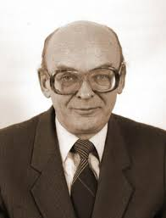  Пла́хтий Владимир Петрович  25.06.1939 – 04.05.2009 | ПЛА́ХТИЙ ВЛАДИМИР ПЕТРОВИЧ (1939 – 2009) (1963 – 2009)  ОДИН ИЗ ОСНОВАТЕЛЕЙ МАГНИТНОЙ НЕЙТРОНОГРАФИИ В РОССИИ  ЗАВЕДУЮЩИЙ ЛАБОРАТОРИЕЙ ФИЗИКИ КРИСТАЛЛОВ ИНСТИТУТА (1986 – 2009)  (стенд Плахтия В.П.)
18 | 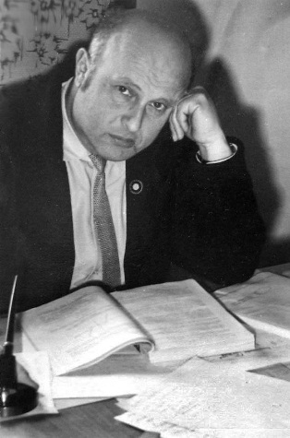  Драбкин Гилярий Моисеевич  23.12.1922 – 27.06.2014 | ДРАБКИН ГИЛЯРИЙ МОИСЕЕВИЧ (1922 – 2014) (1957 – 2014)  ОДИН ИЗ ОСНОВАТЕЛЕЙ НЕЙТРОННЫХ ИССЛЕДОВАНИЙ  КОНДЕНСИРОВАННОГО СОСТОЯНИЯ В РОССИИ  ЛАУРЕАТ ГОСУДАРСТВЕННОЙ ПРЕМИИ СССР  ЗАВЕДУЮЩИЙ СЕКТОРОМ ИССЛЕДОВАНИЯ КОНДЕНСИРОВАННОГО СОСТОЯНИЯ (1961 – 1986)  (стенд Драбкина Г.М.)
19 | 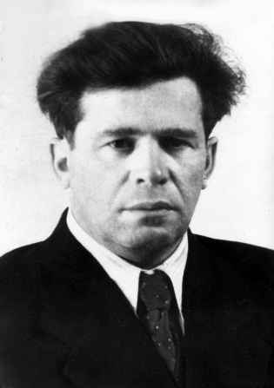  Лев Ильич Русинов  21.04.1907 – 18.05.1960 | ЛЕВ ИЛЬИЧ РУСИНОВ (1907 – 1960) (1931 – 1960)  ВЫДАЮЩИЙСЯ УЧЕНЫЙ И ОРГАНИЗАТОР В ОБЛАСТИ ФИЗИКИ ЯДРА И РЕАКТОРОВ  ЛАУРЕАТ ГОСУДАРСТВЕННОЙ ПРЕМИИ СССР, КАВАЛЕР ОРДЕНА ЛЕНИНА  НАУЧНЫЙ РУКОВОДИТЕЛЬ РЕАКТОРА ВВР-М ИНСТИТУТА  (стенд Русинов Л.И.)
20 | 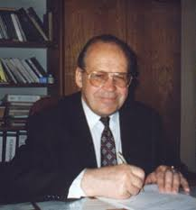  Абросимов Николай Константинович  28.04.1932 – 24.02.2011 | АБРОСИМОВ НИКОЛАЙ КОНСТАНТИНОВИЧ (1932 – 2011) (1957 – 2011)  ОСНОВАТЕЛЬ ШКОЛЫ УСКОРИТЕЛЬНОЙ НАУКИ И ТЕХНИКИ В ИНСТИТУТЕ  БЕССМЕННЫЙ РУКОВОДИТЕЛЬ УСКОРИТЕЛЬНЫМ КОМПЛЕКСОМ ЛИЯФ, ПИЯФ (1959-2011)  ЗАМЕСТИТЕЛЬ ДИРЕКТОРА ЛИЯФ, ПИЯФ (1986 – 2006)  (стенд Абросимов Н.К.)
21 | 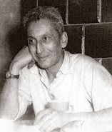  Алхазов Дмитрий Георгиевич  17.02.1909 – 30.06.1982 | АЛХАЗОВ ДМИТРИЙ ГЕОРГИЕВИЧ (1909 – 1982) (1957 – 1982)  НАУЧНЫЙ РУКОВОДИТЕЛЬ СОЗДАНИЯ В ЛИЯФ АН СССР  ПРОТОННОГО СИНХРОЦИКЛОТРОНА СЦ-1000  ЛАУРЕАТ ГОСУДАРСТВЕННОЙ ПРЕМИИ СССР  ЗАВЕДУЮЩИЙ ЦИКЛОТРОННОЙ ЛАБОРАТОРИЕЙ ФТИ  (стенд Алхазова Д.Г.)
22 | 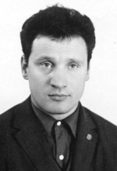  Трунов Виталий Андреевич  20.11.1934 – 6.09.2012 | ТРУНОВ ВИТАЛИЙ АНДРЕЕВИЧ (1934 – 2012) (1959 – 2012)  ОРГАНИЗАТОР РАЗРАБОТКИ И СОЗДАНИЯ  ФИЗИЧЕСКОГО ОБОРУДОВАНИЯ ДЛЯ СТРУКТУРНОЙ НЕЙТРОНОГРАФИИ  ЛАУРЕАТ ГОСУДАРСТВЕННОЙ ПРЕМИИ РОССИИ В ОБЛАСТИ НАУКИ И ТЕХНИКИ  ЗАВЕДУЮЩИЙ ЛАБОРАТОРИЕЙ ИССЛЕДОВАНИЯ МАТЕРИАЛОВ (1986 – 2011)  ( Некролог в сети - Трунова В.А. )

ВЫДАЮЩИЕСЯ БИОЛОГИ
23 | 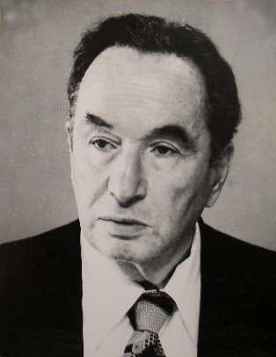  Бреслер Семен Ефимович  28.07.1911 – 21.05.1983 | БРЕСЛЕР СЕМЕН ЕФИМОВИЧ (1911 – 1983) (1970 – 1983)  ОСНОВАТЕЛЬ ШКОЛЫ БИОПОЛИМЕРОВ И МОЛЕКУЛЯРНОЙ БИОЛОГИИ РОССИИ  ОСНОВАТЕЛЬ КАФЕДРЫ БИОФИЗИКИ ЛПИ ИМ. М.И. КАЛИНИНА  РУКОВОДИТЕЛЬ ОТДЕЛЕНИЯ МОЛЕКУЛЯРНОЙ И РАДИАЦИОННОЙ БИОФИЗИКИ ЛИЯФ АН СССР (1977 – 1983)  (страница памяти на сайте ПИЯФ - Бреслер Семен Ефимович)
24 | Свердлов Александр Григорьевич  18.07.1923 – 01.10.2013 | СЕРДЛОВ АЛЕКСАНДР ГРИГОРЬЕВИЧ (1923 – 2013) (1962 – 1986)  ОДИН ИЗ ОСНОВАТЕЛЕЙ ШКОЛЫ ИССЛЕДОВАНИЯ ВОЗДЕЙСТВИЯ  НЕЙТРОННОГО ОБЛУЧЕНИЯ НА ОРГАНИЗМ  ПЕРВЫЙ РУКОВОДИТЕЛЬ РАДИОБИОЛОГИЧЕСКОГО ОТДЕЛА (1965 -1977)  (НЕТ информации - Свердлов А.Г.)
25 | Фомичев Виктор  Николаевич  13.05.1938 – 26.01.1998 | ФОМИЧЕВ ВИКТОР НИКОЛАЕВИЧ (1938 - 1998) (1963 – 1998)  РУКОВОДИТЕЛЬ ОТДЕЛЕНИЯ МОЛЕКУЛЯРНОЙ И РАДИАЦИОННОЙ БИОФИЗИКИ (1983 – 1998)  ПЕРВЫЙ РУКОВОДИТЕЛЬ ЛАБОРАТОРИИ БИОФИЗИКИ МАКРОМОЛЕКУЛ (1978 – 1998)  (НЕТ информации - Фомичев Виктор Николаевич)
26 | 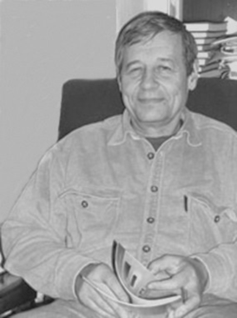  Ланцов Владислав Александрович  16.10.1938 – 20.06.2008 | ЛАНЦОВ ВЛАДИСЛАВ АЛЕКСАНДРОВИЧ (1938 -2008) (1970-2008)  ОСНОВАТЕЛЬ И РУКОВОДИТЕЛЬ НАУЧНО-ОБРАЗОВАТЕЛЬНОГО ЦЕНТРА  «БИОФИЗИКА» ПРИ ЛПИ ИМ. М.И. КАЛИНИНА  ПЕРВЫЙ РУКОВОДИТЕЛЬ ЛАБОРАТОРИИ МОЛЕКУЛЯРНОЙ ГЕНЕТИКИ (1986 – 2008)  (стенд Ланцова В.А.)
27 | Калинин Виталий  Леонидович  30.01.1939 – 20.05.2003 | КАЛИНИН ВИТАЛИЙ ЛЕОНИДОВИЧ (1939 - 2003) (1976 – 2003)  ИЗВЕСТНЫЙ УЧЕНЫЙ В ОБЛАСТИ ГЕНЕТИКИ ПРОКАРИОТ  РУКОВОДИТЕЛЬ ОТДЕЛЕНИЯ МОЛЕКУЛЯРНОЙ И РАДИАЦИОННОЙ БИОФИЗИКИ (1998 - 2003)  (НЕТ информации - Калинин Виталий Леонидович)
28 | Шварц Евгений  Иосифович  16.03.1940 – 01.06.2003 | ШВАРЦ ЕВГЕНИЙ ИОСИФОВИЧ (1940 – 2003) (1985 - 2003)  ОДИН ИЗ ОСНОВАТЕЛЕЙ МОЛЕКУЛЯРНОЙ МЕДИЦИНЫ В ИНСТИТУТЕ  ПЕРВЫЙ РУКОВОДИТЕЛЬ ЛАБОРАТОРИИ МОЛЕКУЛЯРНОЙ ГЕНЕТИКИ ЧЕЛОВЕКА (1991 - 2003)  (стенд Шварца Е.И.)

